实验一
组号 | 姓名 | 学号

准备工作
  - 数据集的选择与简单介绍
  - 开发环境及系统运行要求，包括所用的开发工具、开发包、开源库、系统运行要求等
  - 小组分工

实验过程
内容包括：
  - 实验中所用到的理论知识阐述
  - 具体的算法，请用文字、示意图或者是伪代码等形式进行描述（不要贴大段的代码）
  - 程序开发中重要的技术细节，比如用到了哪些重要的函数？这些函数来自于哪些基本库？功能是什么？自己编写了哪些重要的功能函数？等等

实验结果
用图文并茂的形式给出实验结果，如相似度评估效果截图等，并对实验结果进行总结和说明。

- 使用了TextCNN和TextRNN来对中文数据集和英文数据集进行实验。实验结果如下：

- TextCNN在中文数据集上的实验，结果显示测试集的准确率达到0.92

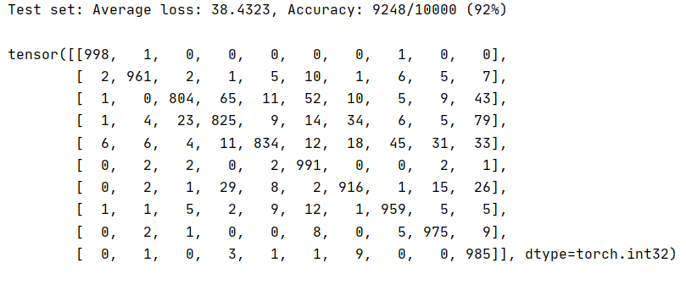
- TextRNN在中文数据集上的实验结果，测试集准确率达到0.93
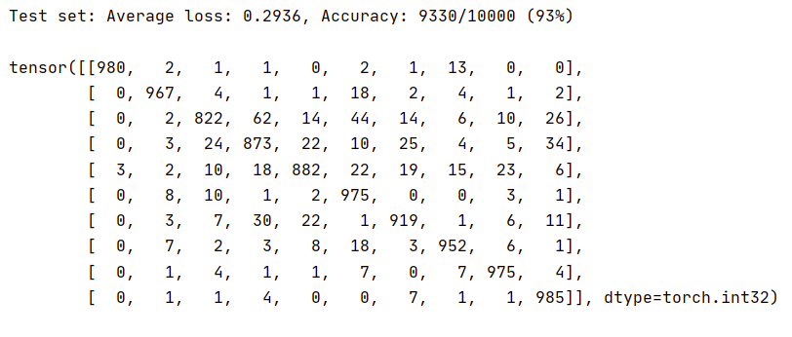
- TextCNN在英文数据集上的实验结果，测试集准确率有0.86
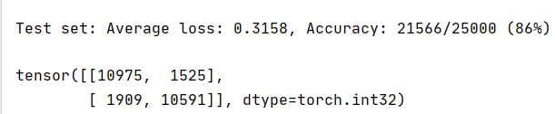

- TextRNN在英文数据集上的实验结果，测试集准确率有0.86

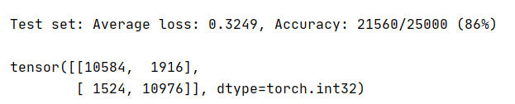

- 实验总结：通过本次实验，我们学习了文本分类的流程，熟悉了进行文本分类的一些模型。本次实验中我们选择了TextRNN和TextCNN两个常用的模型来进行实验。TextCNN和Text RNN在解决文本分类时都具有很明显的效果，且两者在所给的测试集上的准确率不相上下。另外，实验结果显示，TextCNN运行到1个epoch就几乎收敛，而TextRNN运行3个epoch才收敛，显示了RNN训练速度相对CNN较慢。

参考文献
给出主要的参考文献，可以是论文、网站、书籍、别人的技术报告等。

备注：
代码中请给出较为详细的注释，此报告中切勿粘贴大量代码，否则扣分。

